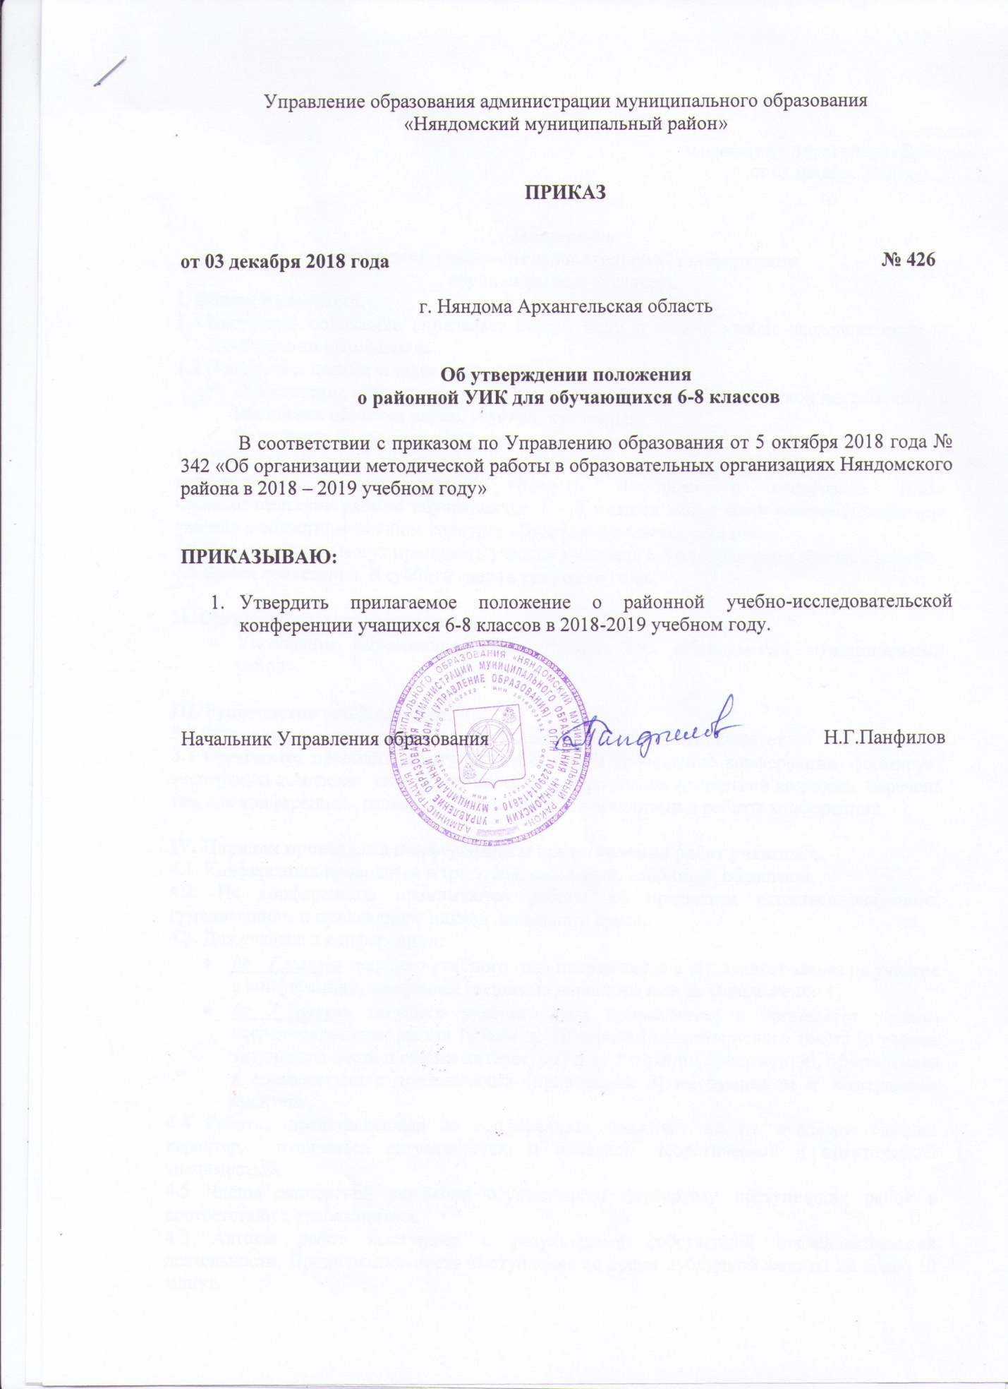

Приложение
к приказу по Управлению образования
от 03 декабря 2018 года № 426

Положение
о районной учебно-исследовательской конференции
обучающихся 6-8 классов
I. Общие положения.
  - Настоящее положение определяет статус, цели и задачи учебно-исследовательской конференции школьников.
  - Основными целями и задачами конференции являются:
- Привлечение обучающихся к поисковой, учебно-исследовательской деятельности в различных областях науки, техники, культуры;
- Выявление одаренных школьников на основной ступени обучения.
1.3 Победители могут претендовать на участие в районной учебно-исследовательской конференции старшеклассников «Юность Поморья» в следующие годы, исследовательские работы обучающихся 7 – 8 классов могут быть рекомендованы для участия в областном заочном конкурсе «Будущее рождается сегодня».
  - В конференции могут принимать участие учащиеся 6-8 классов школ города и района.
  - Время проведения: 3 суббота марта текущего года.

II. Организаторы конференции.
- Управление образования администрации МО «Няндомский муниципальный район».

III. Руководство конференцией.
3.1 Руководство конференцией осуществляет организационный комитет.
3.2 Оргкомитет проводит работу по подготовке и проведению конференции, формирует экспертную комиссию, утверждает программу, протоколы экспертной комиссии, перечень тем для конференции, решает другие вопросы по организации работы конференции.

IV. Порядок проведения конференции и представления работ учащихся.
4.1. Конференция проводится в три этапа: школьный, районный, областной.
4.2. На конференцию принимаются работы по предметам естественнонаучного, гуманитарного и прикладного циклов школьного курса.
4.3. Для участия в конференции:
- до 1 марта текущего учебного года направляется в оргкомитет заявка на участие в конференции, заверенная подписью директора школы (приложение 1).
- до 7 марта текущего учебного года направляется в оргкомитет учебно-исследовательская работа (объем до 10 страниц машинописного текста (с учетом титульного листа и списка литературы) и до 5 страниц приложения), оформленная в соответствии с требованиями (приложение 2) на бумажном и электронном носителе.
4.4 Работы, представленные на конференцию должны носить исследовательский характер, отличаться актуальностью и новизной, теоретической и практической значимостью.
4.5 Члены экспертной комиссии осуществляют экспертизу поступивших работ в соответствии с требованиями.
4.6 Авторы работ выступают с результатами собственной исследовательской деятельности. Продолжительность выступления во время публичной защиты не более 10 минут.
V. Подведение итогов конференции и награждение победителей.
5.1 Победители и призеры определяются на основании протоколов экспертной комиссии и награждаются грамотами Управления образования и подарками.
5.2 Все участники конференции получают сертификаты участника.
5.3. Научным руководителям победителей и призеров конференции объявляется благодарность Управления образования.
5.4. По итогам конференции Управление образования издает приказ.
5.5 Работы победителей районной конференции могут быть рекомендованы к участию в районной учебно-исследовательской конференции «Юность Поморья», исследовательские работы обучающихся 7 – 8 классов могут быть рекомендованы для участия в областном заочном конкурсе «Будущее рождается сегодня».

VI. Финансовое обеспечение конференции.
6.1 Финансирование конференции осуществляется за счет средств Управления образования.
6.2 Расходы по командированию участников конференции осуществляются за счёт направляющей организации.

Приложение 1
Заявка
на участие в районной учебно-исследовательской конференции
обучающихся 6-8 классов.

№ | ФИО участника | Класс | направление | тема | ФИО руководителя | Техническое оснащение для защиты работы
1.
2.

Подпись руководителя. ___________________

М.П.

Дата_____________
Приложение 2.

Требования к содержанию учебно-исследовательской работы.

Исследовательская работа предполагает либо исследование с применением апробированной методики, либо новое представление или новое видение известной проблемы на основе анализа и обобщения.

Структура | Требования к содержанию
1. Титульный лист | Содержит:  - название научной конференции.  - название секции, на которую представлена работа  - тему научной работы.  - наименование учебного заведения, где выполнена работа.  - фамилию, имя и отчество автора.  - фамилию, имя, отчество научного руководителя.  - город, год.
2. Содержание (оглавление) | Содержит:  - наименование всех глав, разделов с указанием номеров страниц, на которых размещается материал.
3.Введение (вступление)  (рекомендуемый объем – 1 стр.) | Содержит:  - обоснование необходимости проведения работы (актуальность темы).  - цели и задачи работы.  - оценку современного состояния решаемой проблемы.
- Основная часть  (не более 6 страниц). | Состоит из глав (разделов), в которых содержится материал по конкретной теме. Содержание основной части должно точно соответствовать теме и полностью ее раскрывать.  Автор должен делать ссылки с указанием страницы, автора и источника, из которого он заимствует материалы.
5. Заключение. | Содержит краткие выводы по результатам выполненной работы, раскрывается теоретическая значимость полученных результатов, возможность их практического применения, указываются пути дальнейшего исследования.. Они должны состоять из нескольких пунктов, подводящих итог выполненной работы.
6.Список литературы. | Должен содержать перечень источников, использованных при написании работы и расположенных в алфавитном порядке по фамилии автора.
7. Приложение. | Сюда помещают рисунки, таблицы, схемы, графики, диаграммы и другой материал, облегчающий восприятие основного текста работы. Приложения должны быть пронумерованы, в тексте должны быть ссылки.

Требования к оформлению работы.

- Объем работы не должен превышать 10 страниц печатного текста бумаги формата А-4, считая титульный лист, оглавление и список литературы.
- Приложения могут занимать не более 5 дополнительных страниц.
- Приложения должны быть пронумерованы и озаглавлены. В работе на них должны быть сделаны ссылки.
- Текст работы: Word, формат А4, шрифт Times New Roman, размер шрифта 12, ненаклонный, междустрочный интервал 1,5, поля: слева – 30мм, справа – 15 мм, сверху и снизу – 20мм. (контуры полей не наносятся).
- Переплет произвольный, обеспечивающий целостность и сохранность работы. Листы не должны быть вложены в файлы.
- Допустимо рукописное оформление отдельных фрагментов (формулы, чертежи и т.д.)

